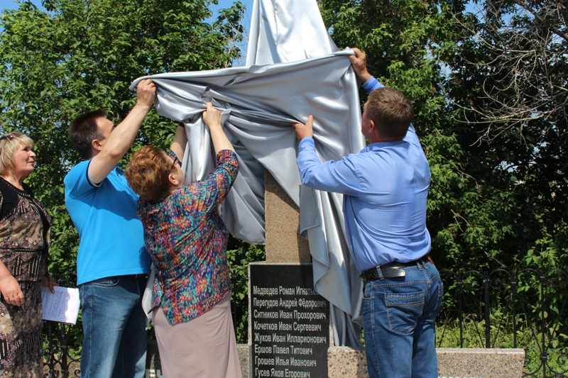

6 июля 2019 года прошел Митинг у Братской могилы в с.Новотырышкино(на средства гранта Правительства Новосибирской области «Путь к Обелиску» ветераны Колыванского района восстановили памятники на Братских могилах в с.Новотырышкино и в с.Кандацурово: заменили ограду, облагородили территорию) В митинге принял участие Глава Колыванского района Евгений Артюхов.

Более 150 человек пришли почтить память коммунистов: глава администрации Новотырышкинского сельсовета Андрей Прокопович, председатель районной ветеранской организации Александра Афанасьева, представители министерства региональной политики Новосибирской области, жители села.

